Projeto 01 – Banco de Registradores

Nome: | Gabriel Vergílio Passarini | Nota:
Nome: | Guilherme Nogueira Tavares Ramalho | Nota:
Nome: | Raul Ulrich Matarazo | Nota:
Nome: |  | Nota:

- Implementar no simulador Proteus (versão fornecida pelo professor) o circuito Banco de Registradores, proposto por Andrew S. Tanenbaum e apresentado na figura 01, acrescentando-se um quarto bit em todas as palavras a serem manipuladas e respeitando suas especificações.

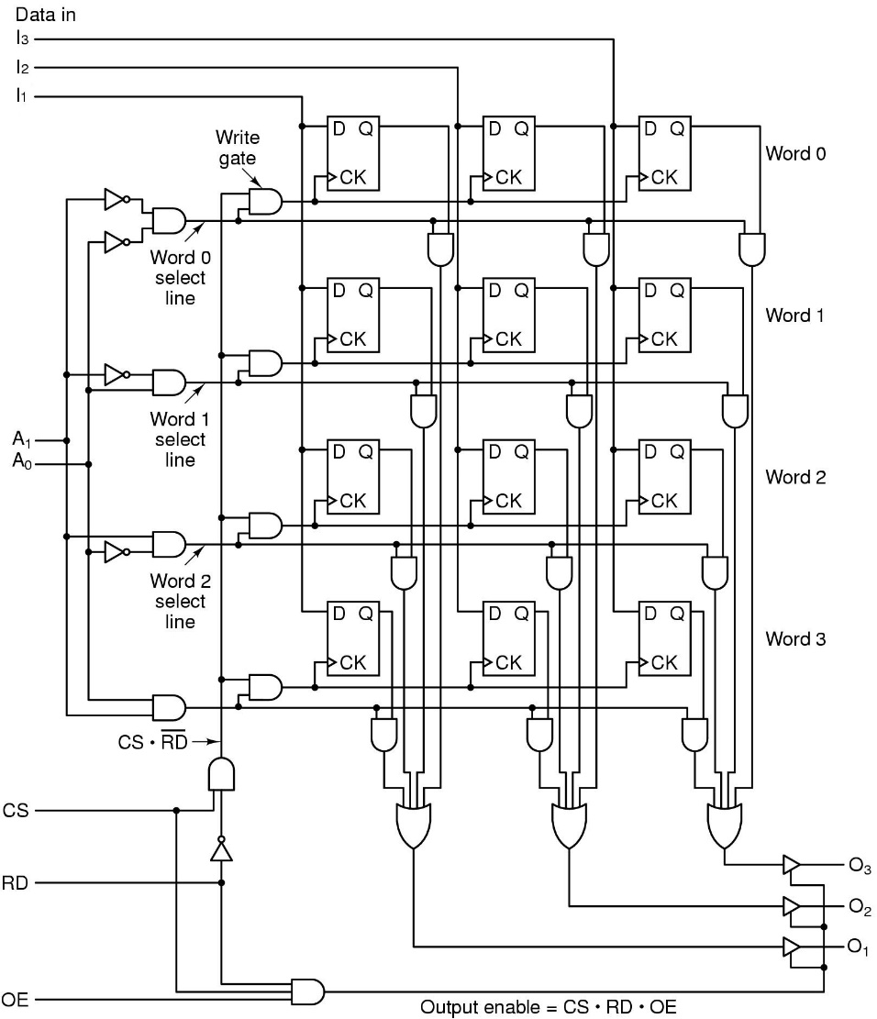

Figura 01: Banco de Registradores

Algumas instruções que deverão ser seguidas:

- Deve-se colocar um LOGICSTATE em cada um dos pinos de entrada (I3, I2, I1, A1, A0, CS, RD e OE).
- Deve-se colocar um LOGICPROBE BIG e LED-RED em cada pino de saída (O1, O2 e O3).
- Deve-se colocar um DISPLAY 7SEG Verde na palavra de entrada e na palavra de saída.
- Deverá ser criado um sub-circuito para acomodar o Banco de Registradores.
- NÃO DEVEM SER UTILIZADOS CIRCUITOS COMERCIAIS, mas apenas as PORTAS LÓGICAS GENÉRICAS.

Algumas instruções sobre o funcionamento:

Sinais de Controle

- CS -> Chip Set ou Select
- RD -> Read
- OE -> Output Enable

Como escrever no Banco de Registradores

1. Informar a palavra que deverá ser escrita (I1, I2 e I3)
2. Informar onde (endereço) a palavra será escrita (A1 e A0)
3. Acionar os sinais de controle (CS, RD e OE)

 | CS | RD | OE
T0 | 0 | 0 | 0
T1 | 1 | 0 | 0
T2 | 0 | 0 | 0

Como ler do Banco de Registradores

1. Data In não tem importância (deixar em 0, I3=0, I2=0 e I1=0)
2. Informar o local (endereço) de onde se quer ler (A1 e A0)
3. Acionar os sinais de controle (CS, RD e OE)

 | CS | RD | OE
T0 | 0 | 0 | 0
T1 | 0 | 1 | 0
T2 | 1 | 1 | 0
T3 | 1 | 1 | 1 | -> A palavra será exibida em O1, O2 e O3
T4 | 1 | 1 | 0
T5 | 0 | 1 | 0
T6 | 0 | 0 | 0

